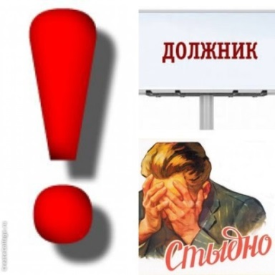

***Уважаемые жители города Покачи! А Вы уплатили имущественные налоги?***

В соответствии с Налоговым Кодексом Российской Федерации срок уплаты имущественных налогов - 1 декабря года, следующего за истекшим налоговым периодом. Однако не все налогоплательщики ответственно подходят к обязанности, установленной статьей 57 Конституции Российской Федерации: «Каждый обязан платить законно установленные налоги и сборы».

Напоминаем, что к имущественным налогам относятся:

-налог на имущество физических лиц;

-земельный налог;

-транспортный налог.

Имущественные налоги являются доходными источниками бюджета города Покачи, и несвоевременная их уплата негативно сказывается на финансировании расходов бюджета города Покачи, которые направляются, в том числе:

- благоустройство и озеленение города Покачи;

- организацию отдыха детей в каникулярное время в городе Покачи;

- развитие сферы образования, культуры и спорта в городе Покачи;

- развитие транспортной системы в городе Покачи;

- многое другое.

Если Вы не уплатили имущественные налоги, в т.ч. в связи с не получением налогового уведомления и квитанции на уплату налогов, то рекомендуем незамедлительно обратиться в налоговый орган по месту регистрации. Неполучение налогового уведомления не освобождает Вас от уплаты налога. Несвоевременная уплата налога влечет начисление пени.

Напоминаем, что налоговое уведомление на уплату налогов можно получить в электронном виде через сервис «Личный кабинет налогоплательщика для физических лиц», размещенный на сайте налоговой службы [www.nalog.ru](https://www.nalog.ru/rn86/).

**Призываем Вас быть добросовестными и ответственными налогоплательщиками и своевременно исполнять обязанность по уплате налогов, установленных законодательством.**